2022年8月15日
漢高發佈2022年上半年業績報告

漢高實現銷售額顯著增長，積極推動策略議程的實施，並上調2022年銷售預期

- 2022年上半年，在各業務部門和地區的推動下，集團有機銷售額增長8.9%，達到約109億歐元（名義增長9.9%）
- 正如此前所預期的，由於投入成本大幅飆升，收益受到負面影響：
  - 營業利潤（息稅前利潤）*達到11.66億歐元（下滑18.5%）
  - 息稅前利潤率*為10.7%（下滑370個基點）
  - 優先股每股收益（EPS）*為1.95歐元，按固定匯率計算下滑20.8%
- 目標性增長議程正在穩步推進中，漢高消費品牌業務部的消費品業務合併工作取得了良好進展
- 2022財年展望更新：
  - 有機銷售額增長：上調至4.5%至6.5%
  - 息稅前利潤率*：維持在9.0%至11.0%不變
  - 按固定匯率計算的優先股每股收益（EPS）*：維持在下滑35%至15%之間

杜塞爾多夫——2022年上半年，漢高集團銷售額增長至約109億歐元，有機銷售額顯著增長8.9%，各業務部門和地區均為此做出了貢獻。正如此前所預期的，上半年收益受到材料價格和物流費用大幅上漲的影響。儘管公司大幅上調價格，嚴格管控成本並進一步提高效率，但上述影響並未完全消除。

漢高首席執行官卡斯滕•諾貝爾（Carsten Knobel）表示：“在極具挑戰性的環境中，上半年集團銷售業績超過了此前的全年預期，而收益表現則與集團2022財年預期保持一致。鑒於這一發展，我們上調了集團全年有機銷售額增長預期，並確認了對息稅前利潤率和優先股每股收益的預期。”

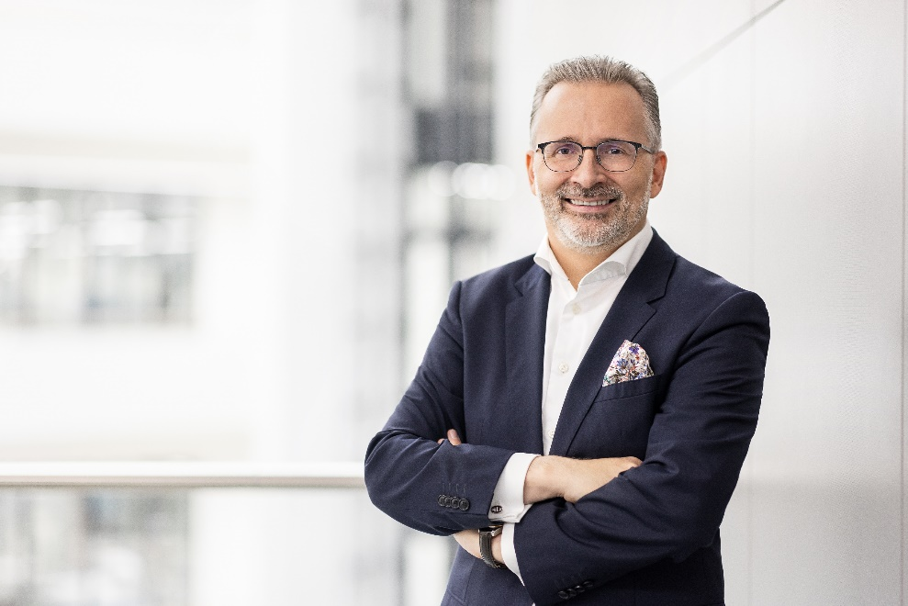
漢高首席執行官卡斯滕·諾貝爾（Carsten Knobel）

“我們持續推動目標性增長策略議程，並在2022年上半年取得良好進展。這要感謝我們全球員工的高度敬業精神。作為粘合劑技術領域的全球領導者，我們提供專注於移動性、連線性和永續性等未來趨勢的創新解決方案。通過合併洗滌劑及家用護理業務部與化妝品/美容用品業務部，我們正在打造一個銷售額約為100億歐元的多品類增長平臺。合併過程進展順利，我們未來的消費品牌業務部將最遲于2023年初成立。合併後的部門將為持續優化我們的產品組合、實現更高的增長和利潤率奠定更廣泛的基礎。”

2022財年展望更新
漢高現在預計，2022財年有機銷售額將增長4.5%至6.5%（此前為：3.5%至5.5%）。粘合劑技術業務部有機銷售額預計將保持8.0%至10.0%的增長。對於化妝品/美容用品業務部，漢高現在預計有機銷售額將下滑3.0%至1.0%（此前為：-5.0%至-3.0%）。對於洗滌劑及家用護理業務部，漢高現在預計有機銷售額將增長4.0%至6.0%（此前為：2.0%至4.0%）。在集團層面，調整後的息稅前利潤率預計保持不變，維持在9.0%至11.0%之間。對於按固定匯率計算的調整後的優先股每股收益（EPS），漢高預計下滑幅度仍在35%至15%之間。

中止在俄羅斯與白俄羅斯的業務
2022年4月，漢高決定中止其在俄羅斯和白俄羅斯的業務活動。漢高正在全面評估所有方案，並計畫在今年年底前完成。

2022年上半年集團銷售額及盈利表現
2022年上半年，集團銷售額為109.13億歐元，較去年同期增長9.9%（第二季度銷售額為56.42億歐元，增長13.8%）。拋開匯率因素和收購/撤資的影響，有機銷售額顯著增長8.9%（第二季度增長10.9%）。收購和撤資導致銷售額下滑1.4%（第二季度下滑1.8%）。這從第二季度初開始，也包含了已宣佈的退出俄羅斯與白俄羅斯業務所帶來的影響。匯率因素的影響使銷售額增長2.4%（第二季度增長4.7%）。其中還包括自報告期開始以來土耳其要求採用國際會計準則第29號（IAS 29）的影響。

上半年的銷售額增長主要由粘合劑技術業務部門所推動。該業務部實現了12.2%的兩位數有機銷售額增長。所有業務領域均實現有機銷售額增長。化妝品/美容用品業務部在今年上半年實現0.4%的有機銷售額增長。美髮沙龍業務實現了兩位數的有機銷售額增長。相比之下，消費品業務的業績低於去年水準，主要是由於所公佈的產品組合改進措施所致。洗滌劑及家用護理業務部有機銷售額實現7.4%的顯著增長，主要歸功於洗滌劑業務的兩位數增長。家用護理業務在今年上半年也實現有機銷售額的正增長。

新興市場有機銷售額實現12.9%的兩位數增長（第二季度增長14.6%）。成熟市場有機銷售額也實現5.5%的強勁增長（第二季度增長7.8%）。

今年上半年，西歐地區的有機銷售額增長2.2%（第二季度增長4.8%）。在東歐地區，有機銷售額增長23.2%（第二季度增長26.3%）。在非洲/中東地區，有機銷售額增長3.2%（第二季度增長5.1%）。北美地區的有機銷售增長9.2%（第二季度增長11.7%）。拉丁美洲地區有機銷售額增長16.9%（第二季度增長18.5%）。在亞太地區，有機銷售額增長6.1%（第二季度增長6.9%）。

今年上半年，調整後的營業利潤（調整後的息稅前利潤）為11.66億歐元，而去年同期為14.3億歐元。下滑的主要原因是直接原材料價格大幅上漲。

調整後的銷售回報率（調整後的息稅前利潤率）從14.4%下滑至10.7%，也是由於直接原材料價格顯著上漲所致。

2022年上半年，調整後的優先股每股收益為1.95歐元。按固定匯率計算，與去年同期相比下滑20.8%，主要原因也是直接原材料價格的大幅上漲。

淨營運資本增長1.6%，達到銷售額的5.2%（去年同期為3.6%），同樣也是受到原材料價格大幅上漲的影響。

自由現金流為4600萬歐元，低於2021年上半年（4.71億歐元），原因是營業利潤下降和淨營運資本增加導致經營活動的現金流減少。

截至2022年6月30日，淨財務狀況為-14.41億歐元（2021年12月31日為-2.92億歐元）。其中還包括2022年2月啟動的股票回購計畫中約4.3億歐元的費用，以及第二季度支付的約8億歐元的股息。

2022年上半年各業務部門業績
2022年上半年，粘合劑技術業務部的銷售額名義增長15.0%，達到54.67億歐元（第二季度為28.36億歐元，增長18.5%）。有機銷售額增長12.2%（第二季度增長13.7%），所有業務部和地區都對此做出了貢獻。2022年上半年調整後的營業利潤達到7.43億歐元，而去年同期為8.2億歐元。調整後的銷售回報率為13.6%，比2021年上半年下滑3.7%，利潤數額受到直接原材料價格大幅上漲的影響。

2022年上半年，化妝品/美容用品業務部有機銷售額增長0.4%（第二季度增長2.1%）。名義銷售額增長0.2%，達到18.42億歐元（第二季度為9.5億歐元，增長3.9%）。這主要是由美髮沙龍業務的強勁業績表現所推動，其在去年出色業績的基礎上實現了進一步增長。另一方面，消費品業務的業績低於去年水準，主要原因是實施了此前宣佈的2022年產品組合改進措施。2022年上半年，調整後的營業利潤達到1.69億歐元，而2021年上半年為1.83 億歐元。調整後的銷售回報率為9.2%，比去年同期下滑0.8%，也是受到直接原材料價格上漲的影響所致。

洗滌劑及家用護理業務部在2022年上半年有機銷售額實現7.4%的顯著增長（第二季度增長10.1%），這主要歸功於洗滌劑業務兩位數的銷售額增長。名義銷售額增長6.7%，達到34.94億歐元（第二季度為18.02 億歐元，增長11.3%）。調整後的營業利潤為3.13億歐元，而去年同期為4.9億歐元。調整後的銷售回報率為9.0%，也低於2021年上半年的水準，這主要是由於直接原材料價格大幅上漲所致。

目標性增長議程進展良好
汉高正致力於實現目標性增长议程，并为此制定了明确的战略框架。该战略框架的关键要素是以强大的公司文化为基础，拥有成功的业务组合、在创新、可持续发展和数字化领域的明显竞争优势以及面向未来的运营模式。

2022年上半年，汉高继续致力于实施其增长议程，并在所有關鍵方面均取得了良好进展。通过将洗滌劑及家用护理業務部與化妝品/美容用品业务部合并為新的汉高消费品牌业务部，汉高正在将其目標性增长议程提升到一个新的水平。該新业务部的结构包括洗滌劑及家用护理和護髮這兩個全球性品類，並設有中央职能部门和四个業務区域予以支持。其他細分品類将由相關区域負責管理。目前已经確定了前四个管理级别。在汉高最大的单一市场美国，新的组织架構预计将从9月起全面實施。

在兩大消費品業務合併的背景下，作為積極業務組合管理的一部分，總銷售額高達10億歐元的相關業務和品牌目前正在接受評估。其中包括對增長和盈利能力方面不符合漢高標準的相關業務進行剝離或終止。2022年上半年，漢高通過剝離化妝品/美容用品領域的一些非核心業務已取得不錯的進展。這些都是化妝品/美容用品業務組合改進措施的一部分，銷售額約為2億歐元，目標是在今年年底前執行。

漢高還通過收購進一步加強了其產品組合。2022年7月，漢高完成了對資生堂亞太地區專業美髮業務的收購。這使漢高成為專業美髮業務領域的全球並列第二大公司。

為了加強競爭優勢，漢高專注于進一步加速創新，推動永續發展成為差異化因素，並通過數位化變革為客戶和消費者創造更多價值。

漢高策略的關鍵支柱之一就是通過成功的創新在市場上脫穎而出。這極大地支持了今年上半年的業績增長。例如，在粘合劑技術領域，漢高為電動汽車電池開發了新的防火塗料，不僅顯著提高了乘客的安全性，而且還使汽車行業的客戶能夠實現具有成本效益的生產。在化妝品/美容用品領域，漢高重新推出了其護髮品牌Schauma。其重新設計的永續包裝概念採用了50%至100%的再生塑膠。在洗滌劑及家用護理業務部，在永續和電商產品系列擴展的支援下，寶瑩（Persil）實現了兩位數的銷售額增長，並獲得了更多的市場份額。

長期以來，永續發展一直是漢高最大的優勢之一。為了反映永續管理日益增長的重要性以及客戶和社會不斷提高的期望，漢高於今年年初出臺的新的“2030+永續發展目標框架”強化了其長期永續發展策略。除了現有目標外，漢高還設定了新的長期目標，以推動“再生星球”、“繁榮社區”和“信賴的合作夥伴”三個維度的進一步發展。

2022年上半年，漢高在永續發展方面取得了進一步進展。例如，為了到2030年其生產基地實現對氣候有利的碳中和目標，漢高已改建歐洲的另外三個生產基地，100%採用碳中和能源運營。此外，漢高仍將持續依靠可再生原材料。通過與巴斯夫的合作，大約110,000噸化石原料被可再生碳源取代。

除了创新和可持续发展，汉高还将数字化定义为增强竞争力的一个关键杠杆。2022年上半年，数字渠道销售额占比实现两位数增长，达到20%以上。通过其电商平台，粘合剂技术业务部2022年上半年实现了两位数增长。憑藉品牌和产品阵容的扩大，专业美发业务的線上商店也实现了两位数的增长。此外，在新的整合技术平台RAQN的支持下，汉高正在进一步扩展其在洗涤剂及家用护理领域的线上产品。

精益、快速和面向未來的運營模式是漢高策略框架的重要內容。漢高進一步擴展了2020年啟動的相關變革：漢高數位化業務部（dx）擁有高效的結構，能夠以穩定的成本實現更高的IT專案投資。

目標性增長議程的另一個關鍵要素就是進一步發展漢高的企業文化，加速文化轉型。公司旨在構建一種協作文化。上半年，漢高繼續推出一系列措施以實現這一目標，進一步賦能員工。

例如，漢高推出一項與洗滌劑及家用護理和化妝品/美容用品業務部合併相關的綜合變革管理計畫。該計畫側重於變革技能提升和團隊轉型。此外，為實現到2025年所有管理崗位性別均等的目標，漢高切實採取了進一步措施，推出了“多元、公平與包容活動周”等舉措。作為智慧辦公（Smart Work）整體概念的一部分，漢高推出了關注員工心理健康和福祉的新舉措。

“尽管面临新冠疫情與俄烏战争的影响，我们上半年報告的有机销售额仍然实现了显著增长。正如预期的那样，我们的业绩受到了原材料和物流成本剧增的影响。这也反映在我们更新后的2022财年展望中。”卡斯滕•诺贝尔（Carsten Knobel）说，“我们为在目标性增长战略议程的实施方面取得的良好进展而感到自豪。我们将在这个充满挑战的环境下继续坚定不移地实施我们的战略。”

關於漢高
漢高在全球範圍內經營均衡且多元化的業務組合。通過強大的品牌、卓越的創新和先進的技術，公司在工業和消費領域的三大業務板塊中確立了領先地位。漢高粘合劑技術業務部是全球粘合劑市場的領導者，服務于全球各行各業。在洗滌劑及家用護理以及化妝品/美容用品兩大業務板塊中，漢高也在各國市場和眾多應用領域中的具有領先地位。公司成立於1876年，迄今已有140多年光輝歷史。2021年，漢高實現銷售額逾200億歐元，調整後營業利潤達27億歐元左右。漢高在全球範圍內約有5.2萬名員工，在強大的企業文化、共同的企業目標與價值觀的引領下，他們融合為一支熱情、多元化的團隊。作為企業永續發展的表率，漢高在許多國際性指數和排行榜中名列前茅。漢高的優先股已列入德國DAX指數。更多資訊，敬請訪問www.henkel.com。

本文件所含前瞻性表述乃漢高股份及兩合公司管理層基於現有的預測和假設。前瞻性表述的特點是使用諸如期望、打算、計畫、預測、假設、相信、預計、預期、預見和類似的表述。該等表述在任何情況下都不應該被理解成保證該等預期的準確無誤。漢高股份及兩合公司及其關聯公司實際實現的未來業績和結果取決於一系列的風險和不確定性，因此可能與前瞻性表述有明顯差別。很多因素，例如未來的經濟環境和競爭者行為以及市場上其他參與者的行為，均在漢高的控制之外，無法準確預計。漢高不計畫也不承諾更新前瞻性表述。

本檔在適用的財務報告框架中未明確界定的補充性財務計量指標，這些指標是或可能是替代性財務表現計量（非公認會計原則）。這些補充財務計量指標是根據綜合財務報表中適用的財務報告框架提出的，不應被孤立看待，也不應被視為漢高淨資產、財務狀況或運營結果的替代計量指標。其他公司對於報告或描述類似專案的替代性財務計量指標，可能使用不同的計算方法。

本檔僅供參考，並不構成任何對證券的投資建議、出售要約或購買要約。

媒體連絡人
Liki Qin秦莉佳
電話: +86 21 2891 4386
郵件: liki.qin@henkel.com

